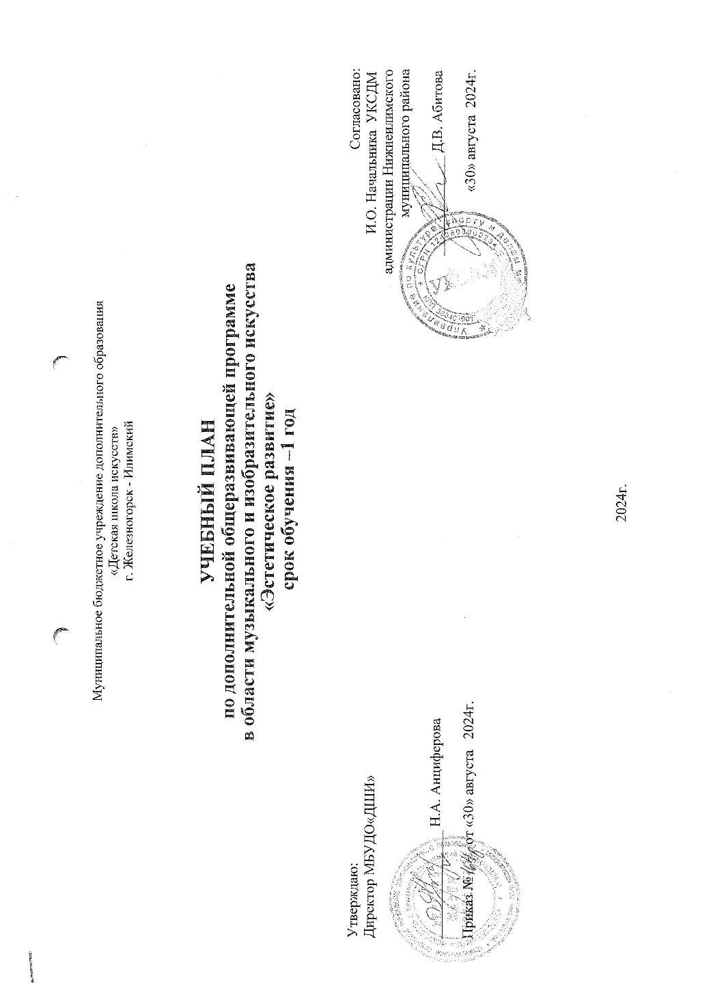

**УЧЕБНЫЙ ПЛАН**

**по дополнительной общеразвивающей программе**

**в области музыкального и изобразительного искусства «Эстетическое развитие»**

**Срок обучения – 1 год**

|  |  |  |  |  |  |
| --- | --- | --- | --- | --- | --- |
| № п/п | Наименование  учебных предметов | Максимальная учебная нагрузка | Самостоятельная  работа | Аудиторные занятия  (в часах) | Распределение по годам обучения |
| Трудоёмкость в часах | Трудоёмкость в часах | Групповые занятия | 1 год обучения |
| 1 | 2 | 3 | 4 | 5 | 6 |
|  |  |  |  |  | Количество недель  аудиторных занятий |
| 33 |
| **1.** | **Структура и объём ОП** | **148,51)** | **49,5** | **99** | Недельная нагрузка в часах |
| 1.1. | Музыкальное воспитание2) | 49,5 | 16,5 | 33 | 1 |
| 1.2. | Коллективное музицирование (хор)2) | 49,5 | 16,5 | 33 | 1 |
| 1.3. | Художественное творчество | 49,5 | 16,5 | 33 | 1 |
|  | **Аудиторная нагрузка** |  |  |  | **3** |
|  | **Максимальная нагрузка**  **(с учётом самостоятельной работы3)** |  |  |  | **4,5** |

1) В общей трудоемкости ОП «Эстетическое развитие» указано минимальное (аудиторные) и максимальное (с учётом самостоятельной работы) количество часов.

2) Помимо учебных часов, указанных в учебном плане, необходимо предусмотреть:

- концертмейстерские часы для проведения занятий по предмету «Хор» в объёме 100% аудиторного времени;

- учебные часы для проведения сводных занятий хоров (по 2 часа в месяц или 0,5 часа в неделю);

- концертмейстерские часы для занятий по предмету «Музыкальное воспитание» в объёме 100% аудиторного времени;

3) Объем максимальной нагрузки учащихся не превышает 26 часов в неделю, аудиторной нагрузки – 14 часов в неделю.

**Примечание к учебному плану**

1.При реализации ОП устанавливаются следующие виды учебных занятий и численность учащихся:

групповые занятия (музыкальное воспитание, коллективное музицирование (хор), художественное творчество)- от 10 человек;

2.Объем самостоятельной работы учащихся в неделю по учебным предметам определяется с учетом минимальных затрат на подготовку домашнего задания.

По учебным предметам объем самостоятельной работы учащихся планируется следующим образом:

«Музыкальное воспитание» - по 0,5 часа в неделю;

«Коллективное музицирование (хор)» - по 0,5 часа в неделю;

«Художественное творчество» - по 0, 5 часа в неделю